**[Ylenpalttinen reipastaminen teki meistä suorittajasukupolven – Jari Sinkkonen neuvoo, miten vältät toistamasta virheen vanhempana](https://www.vauva.fi/artikkeli/vanhemmuus/ylenpalttinen-reipastaminen-teki-meista-suorittajasukupolven-jari-sinkkonen)**

[**ANETTE KÄRKKÄINEN**](https://www.vauva.fi/kirjoittaja/anette-karkkainen)22.10.2018

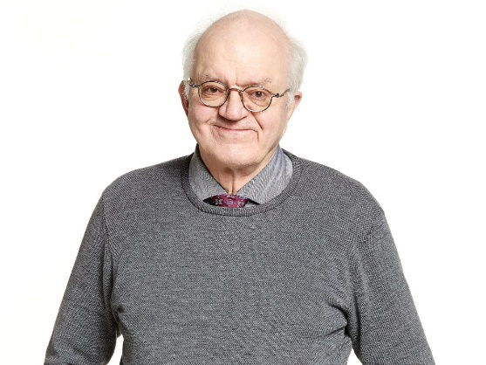

**Jos vanhempi ei ole itse saanut lapsena lohdutusta ja hoivaa, voi hänen olla vaikea tarjota sitä omille lapsilleen, sanoo lastenpsykiatri Jari Sinkkonen. Kuva: JUHA SALMINEN**

Suomalaislapset on vuosikymmeniä kasvatettu tavalla, joka perustuu välttelevään kiintymyssuhteeseen, lastenpsykiatri Jari Sinkkonen kertoo.

*Lopeta nyt jo se itkeminen!* *Noin iso tyttö osaa jo olla kunnolla: tulet ruokapöytään vasta sitten, kun onnistuu!* Kuulostaako tutulta? Olet ehkä 70- tai 80-lukujen lapsi – ja sinut on kasvatettu tyyliin, joka on ollut Suomessa vallitseva vuosikymmenten ajan.

Puhetapa liittyy välttelevän kiintymyssuhteen kasvatusmalliin, ja siitä on ollut (ja tulee olemaan) meille monenlaista haittaa, lastenpsykiatri **Jari Sinkkonen** sanoo. Se, millaisen kiintymyssuhdemallin olet lapsuudessa omaksunut, vaikuttaa myös omaan vanhemmuutesi. Kärjistetysti: jos sinua ei ole lohdutettu, et todennäköisesti osaa lohduttaa lastasikaan.

Kasvatusmalliin kuuluu, että lapsen negatiiviset tunteet tukahdutetaan.

Välttelevän kiintymyssuhteen kasvatusmalli on tehnyt meistä reippaita ja itsenäisiä aikuisia, jotka menevät lääkäriin vasta kun on pakko ja jotka tukeutuvat elämän tiukoissa tilanteissa vain itseensä.

Kasvatustyyliin kuuluu, että vanhemmat eivät pidä suotavana lapsen negatiivisia tunteita ja tukahduttavat niitä. Pahimmillaan lasta rangaistaan, jos hän tuo esille vihan tai surun tunteita. Näin lapsi oppii, että hänet hyväksytään vain silloin, jos hän tuo itsestään esille pelkkiä miellyttäviä tunteita.

Joskus oli vielä yleisesti hyväksyttävää, että jos lapsi ei ”osannut käyttäytyä”, eli toisin sanoen olla hiljaa ja hymyillä, vanhemmat saattoivat kurittaa lasta fyysisesti.

Tänä päivänä fyysinen kuritus ei ole enää hyväksyttävää, mutta lievästi välttelevän kiintymyssuhteen malli elää edelleen.

– Yleisin muoto on sellainen, jossa oletetaan lapsen pärjäävän hyvinkin itsenäisesti sellaisissa asioissa, joissa hänen ei vielä pitäisi pärjätä, kertoo Sinkkonen.

Tämä voi tarkoittaa ihan konkreettisia arjen asioita, kuten lapsen peseytymistä tai koulutehtäviä. Usein kasvatusmalli näkyy kuitenkin vanhemman tavassa reagoida lapsen tunteisiin.

– Aikuinen saattaa esimerkiksi lapsen kiukustuessa sanoa, että koitapa nyt rauhoittua, ja lähteä itse pois tilanteesta, sen sijaan että jäisi lohduttamaan ja avaamaan tilannetta lapsen kanssa.

Lapsen on tärkeää oppia, että kaikesta ei tarvitse selvitä yksin.

Tämä opettaa Sinkkosen mukaan lapselle, että tilanteista tulee selvitä yksin vaikka pelottaisi. Vaikka on tärkeää, että lapsi oppii toimimaan itsenäisesti, on lapsen myös tärkeää tulevaisuuden kannalta oppia, että apua saa ja pitää pyytää, eikä kaikesta tarvitse selvitä yksin.

Toisaalta, kaikki lapset ovat erilaisia, niin tunne-elämältään kuin luonteeltaankin.

– Siinä ei ole mitään pahaa, jos lapsi on enemmän havainnoija kuin tunteistaan puhuja. Mutta riskinä on, että koska lapsi ei oma-aloitteisesti pyydä vanhemmiltaan apua, hän joutuu pärjäämään itsenäisesti jo hyvin varhain.

**Aikuisena vaarana loppuunpalaminen**

Aikuisuutta ajatellen on Sinkkosen mukaan tärkeää tunnistaa, jääkö malli päälle lapsen kasvaessa.

– Ongelmia voi tulla esimerkiksi siinä, että ihminen laittaa toistuvasti muiden tarpeet omiensa edelle ja haluaa muutenkin miellyttää ympärillään olevia ihmisiä. Näin käyttäytyvät aikuiset kärsivät muita useammin loppuunpalamisesta työelämässä.

Mikä sitten avuksi, jos huomaa itse vanhempana toistavansa samanlaisia asioita, kuin mitä omat vanhemmat ovat toistaneet?

Yksi parhaimmista keinoista on keskustella lapsen kanssa omasta käytöksestään.

– Lapsi on nykkyrällään kiitollisuudesta, että aikuinen tulee häntä tilanteen jälkeen vastaan.

Myös kumppaniaan tai ystäväänsä voi Sinkkosen mukaan pyytää puuttumaan tilanteisiin.

– Hän voi vaikka sanoa, että hei, olitkohan nyt liian ankara. Tällöin ihminen alkaa itsekin miettiä omia tekojaan.

Vaikka tämän kasvatusmallin omaavilla vanhemmilla on ehkä enemmän työstettävää kuin muilla, se kannattaa: negatiivisten tunteiden esille tuominen on omiaan kehittämään lapsen ja aikuisen kiintymyssuhdetta ja hyvää vuorovaikutusta, joka kestää koko loppuelämän ajan.

Lähde: <https://www.vauva.fi/artikkeli/vanhemmuus/ylenpalttinen-reipastaminen-teki-meista-suorittajasukupolven-jari-sinkkonen>